https://github.com/chuanqi305/MobileNet-SSD
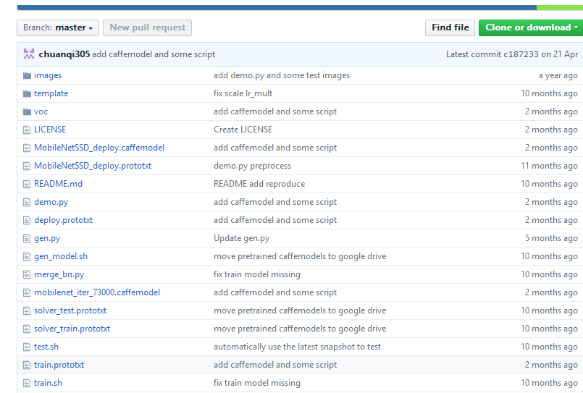

Train your own dataset
- Convert your own dataset to lmdb database (follow the SSD README), and create symlinks to current directory.
ln -s PATH_TO_YOUR_TRAIN_LMDB trainval_lmdb
ln -s PATH_TO_YOUR_TEST_LMDB test_lmdb
- Create the labelmap.prototxt file and put it into current directory.
- Use gen_model.sh to generate your own training prototxt.
- Download the training weights from the link above, and run train.sh, after about 30000 iterations, the loss should be 1.5 - 2.5.
- Run test.sh to evaluate the result.
- Run merge_bn.py to generate your own deploy caffemodel.

https://blog.csdn.net/wfei101/article/details/79398509

压缩包解压位置：elesun
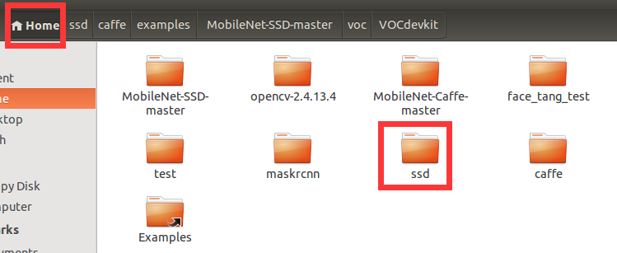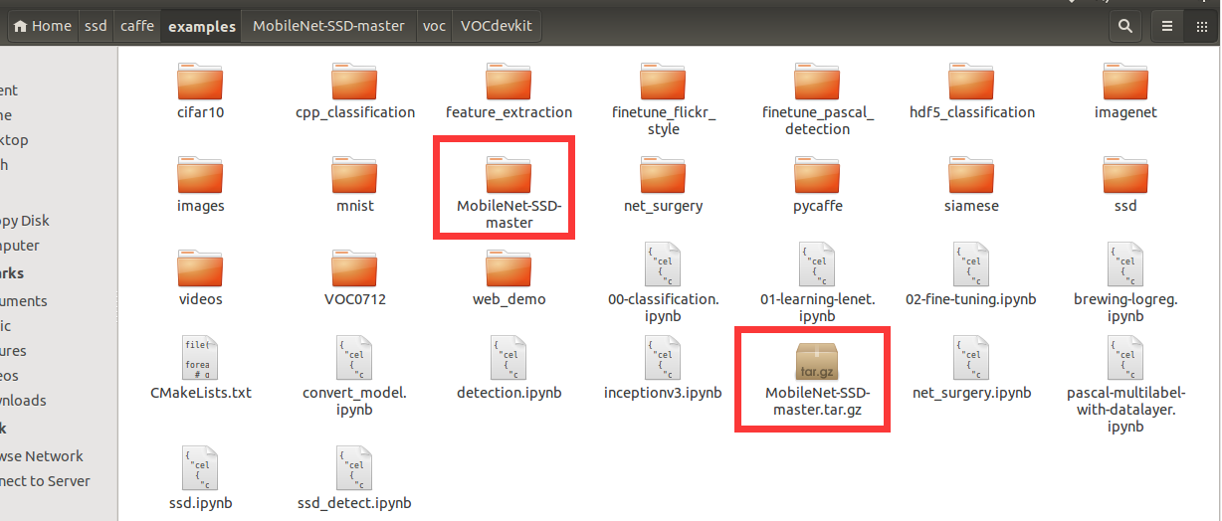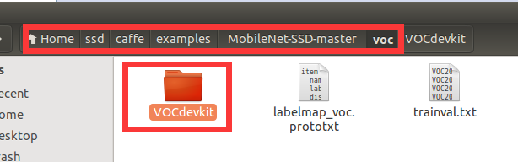

模型训练
我们也可以用自己的数据集来训练这个MobileNet-SSD模型，训练步骤简要记录如下：
1.建立数据集软连接
我们需要提前建立好适用于SSD训练的数据集（VOC格式），比如博主所用的是KITTI数据集，制作方法可在往期博文中找到，最终需要生成训练验证集和测试集的lmdb文件，然后建立软连接，类似于一个快捷方式，可以简化命令和节省空间。
$ cd ~/MobileNet-SSD
$ ln ‐s /home/its/data/KITTIdevkit/KITTI/lmdb/KITTI_trainval_lmdb trainval_lmdb
$ ln ‐s /home/its/data/KITTIdevkit/KITTI/lmdb/KITTI_test_lmdb test_lmdb
执行完命令，就能在项目文件夹下看到trainval_lmdb和test_lmdb软连接。
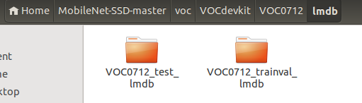
2.创建labelmap.prototxt文件
该文件用于定义训练样本的类别，置于项目文件夹下，其内容如下：
item {
name: "none_of_the_above"
label: 0
display_name: "background"
}
item {
name: "Car"
label: 1
display_name: "Car"
}
item {
name: "Pedestrian"
label: 2
display_name: "Pedestrian"
}
item {
name: "Cyclist"
label: 3
display_name: "Cyclist"
}
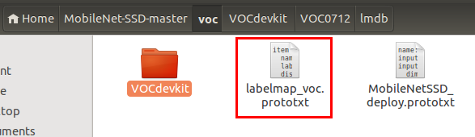3.运行gen_model.sh脚本
由于VOC数据集是21类（加上背景），而这里只有4类，因此，我们需要重新生成训练、测试和运行网络文件，这里就要用到gen_model.sh脚本，它会调用template文件夹中的模板，按照我们指定的参数，生成所需的文。这个脚本的用法如下：
usage: ./gen_model.sh CLASSNUM
for voc the classnum is 21
只有一个类别数量的参数，因此我们执行命令如下：
./gen_model.sh 4
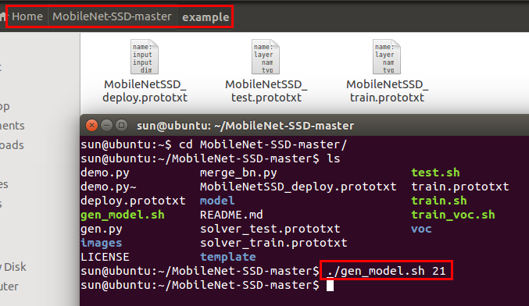
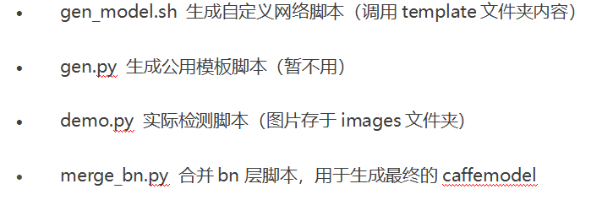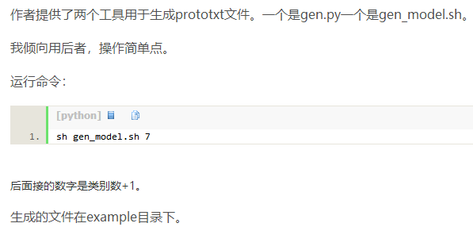
执行之后，得到examples文件夹，里面的3个prototxt就是从模板生成的正式网络定义，根据作者设置，其中的deploy文件是已经合并过bn层的，需要后面配套使用。
- 修改训练和测试超参数
根据实际情况,修改solver_train.prototxt和solver_test.prototxt。
其中test_iter=测试集图片数量/batchsize；初始学习率不宜太高，否则基础权重破坏比较严重；优化算法是RMSProp，可能对收敛有好处，不要改成SGD，也是为了保护权重。
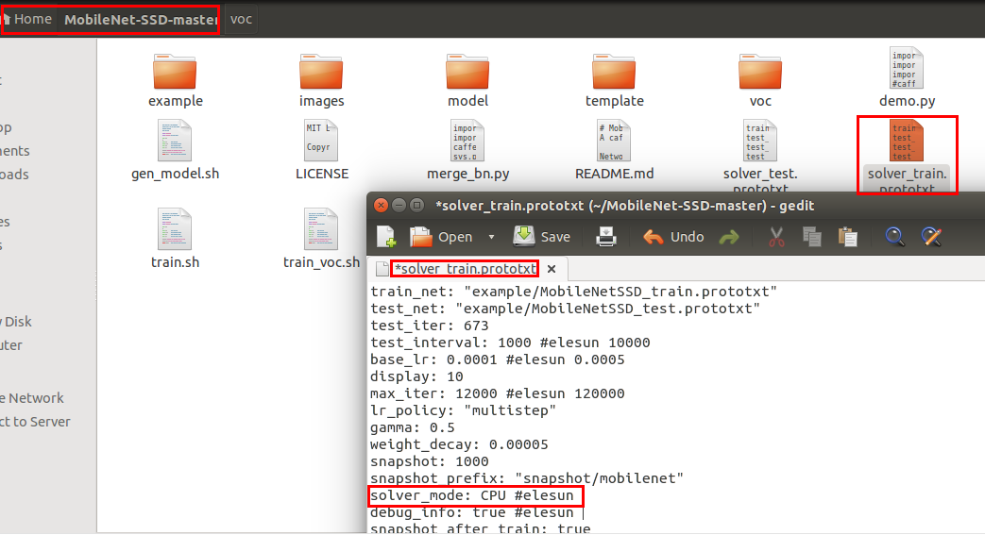
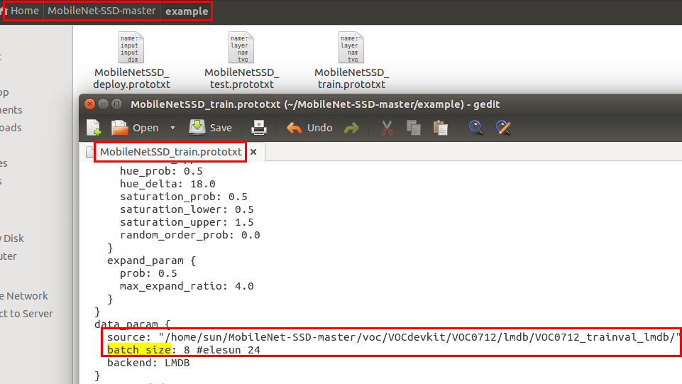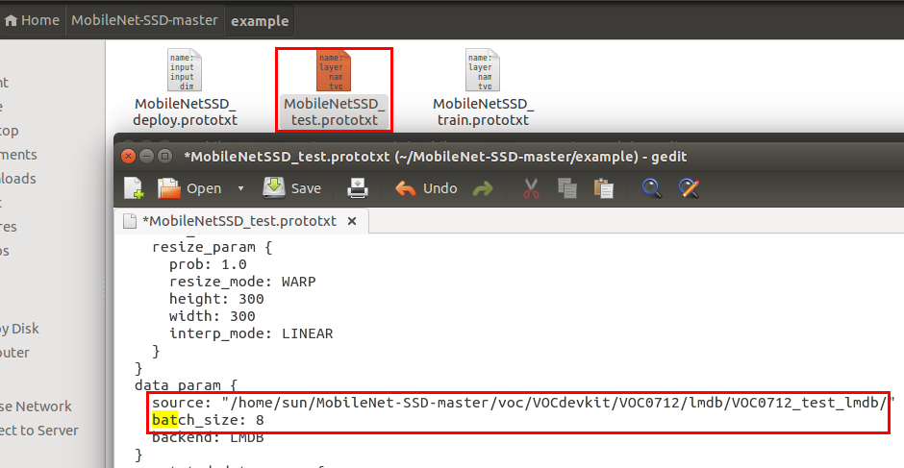
分别修改文件中source和label_map_file的路径，尽量用绝对路径。
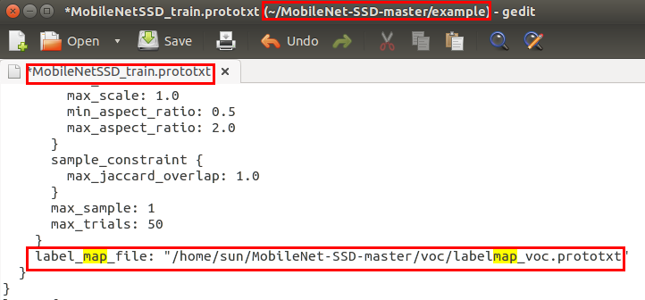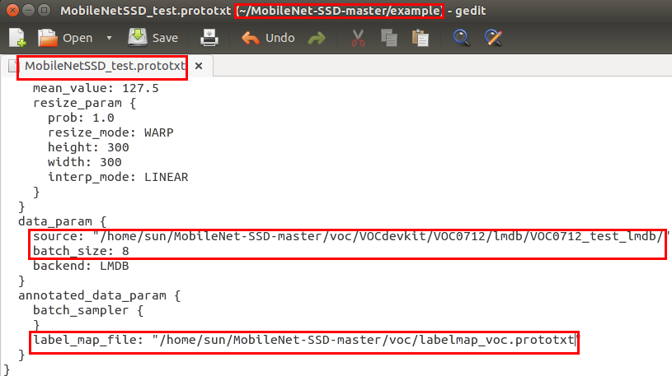
5.下载预训练模型
下载地址：Google Drive | 百度云，放在项目文件夹下，这里的预训练模型是作者从Tensorflow那边转化过来的，然后经过了VOC数据集的初步调试。
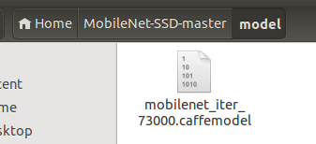
- 开始训练
修改并运行train.sh脚本，中途可以不断调节参数。训练结束后，运行test.sh脚本，测试网络的精度值。
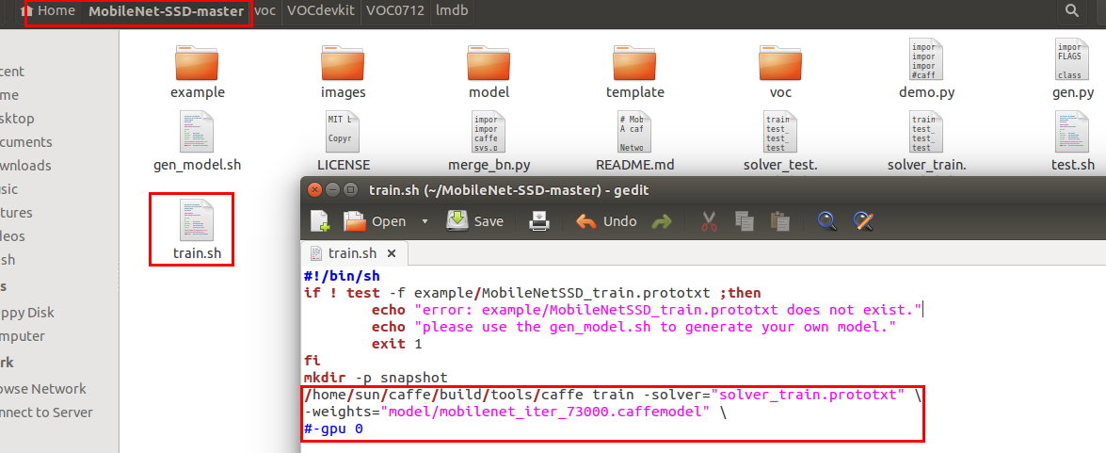
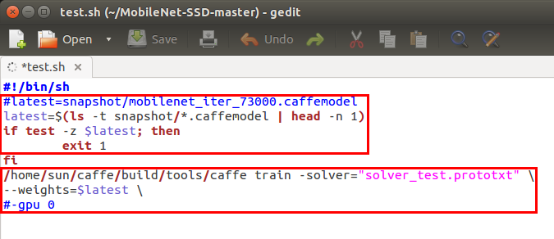
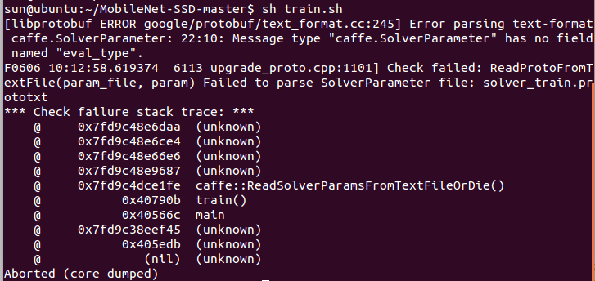
Message type "caffe.SolverParameter" has no field named "eval_type".
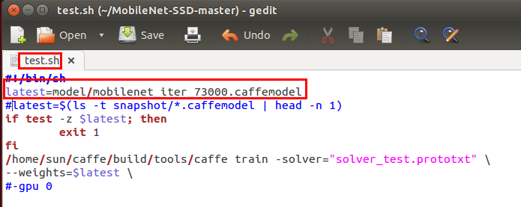
https://github.com/chuanqi305/MobileNet-SSD/issues/81
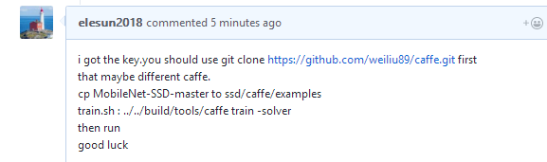
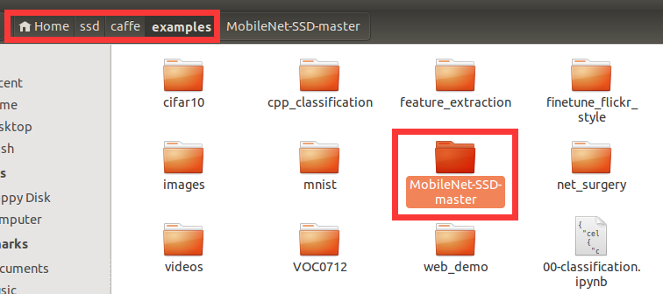
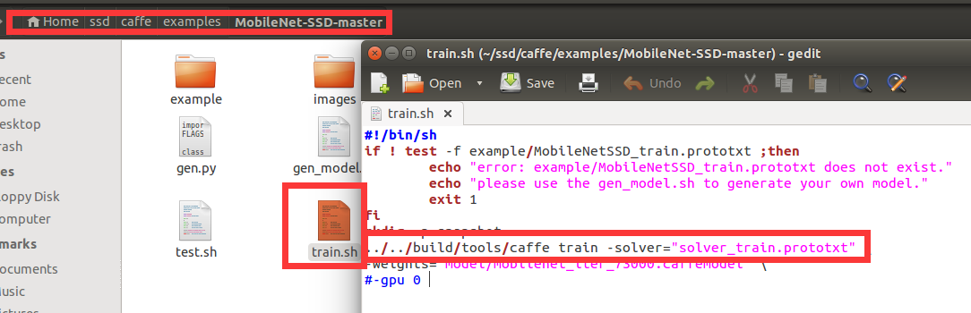
sun@ubuntu:~/ssd/caffe/examples/MobileNet-SSD-master$ sh train.sh
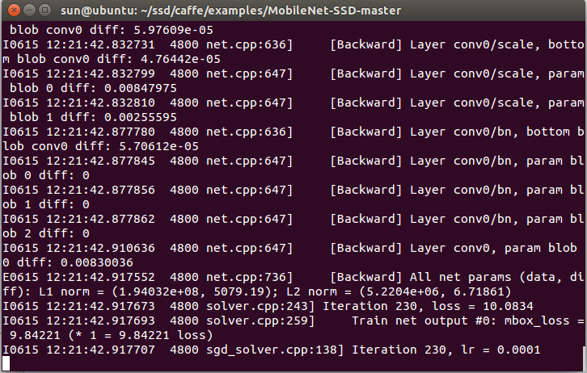

- 合并bn层
训练结束后，要通过作者提供的工具将bn层和conv层参数merge到一起，以加快计算速度。修改merge_bn.py中路径和文件名。新生成的模型应该会比原始模型稍微小一点。
为了提高模型运行速度，作者在这里将bn层合并到了卷积层中，相当于bn的计算时间就被节省了，对检测速度可能有小幅度的帮助，打开merge_bn.py文件，然后注意修改其中的文件路径：
caffe_root = '/home/yaochuanqi/ssd/caffe/'
train_proto = 'MobileNetSSD_train.prototxt'
train_model = 'MobileNetSSD_train.caffemodel' # should be your snapshot caffemodel, e.g. mobilnetnet_iter_72000.caffemodel
deploy_proto = 'MobileNetSSD_deploy.prototxt'
save_model = 'MobileNetSSD_deploy.caffemodel'
然后运行该脚本，就可以得到最终的检测模型，那这个模型由于合并了bn层，参数格式已经变化，就不能再用于训练了。如果想继续训练，应该用合并前的。对于得到的最终模型，可用demo.py脚本查看实际检测效果，也可以部署在其他地方。
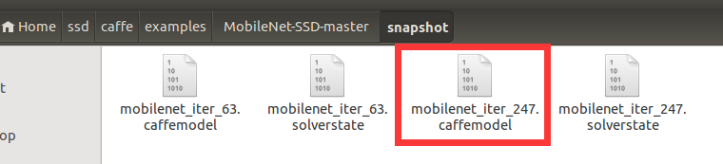
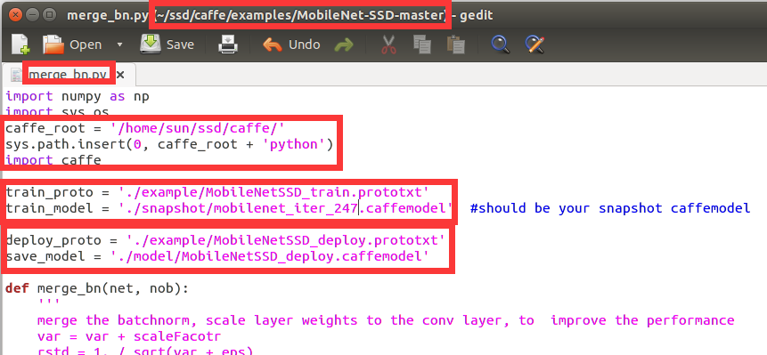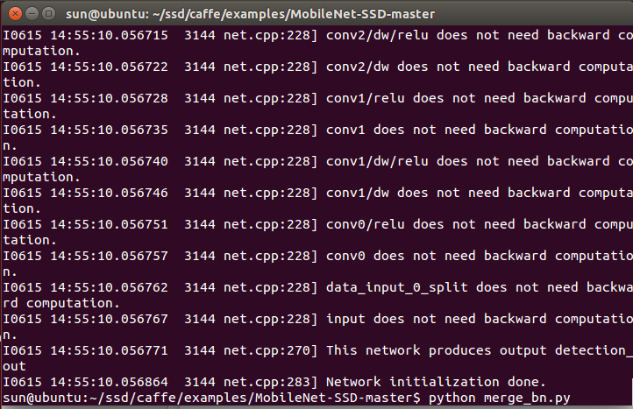
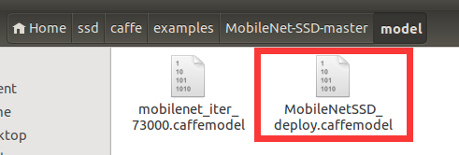

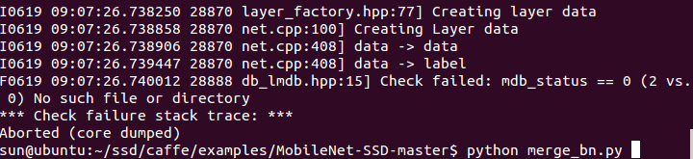

存在的问题
本人使用扩充的KITTI数据集训练Mobilenet-SSD，折腾了一周，精度才只有52%左右，而且训练速度比VGG的慢一些。我感觉不应该这么低，至少也应该有65%吧，暂时没有找到问题的根源在哪里，如果有同学也拿这个训练且效果很好，请告知，不胜感激！

更新：考虑到Mobilenet特征提取能力有限，最近试验将分辨率提升至416*416（速度降低很少），然后使用仅含4类目标（通过脚本提取）的COCO预训练模型，初始学习率为0.001，根据损失值和精度调整后续学习率，迭代50000次后，目前精度提升到62.8%。

Mobilenet使用Depthwise Layer
理论上Mobilenet的运行速度应该是VGGNet的数倍，但实际运行下来并非如此，前一章中，即使是合并bn层后的MobileNet-SSD也只比VGG-SSD快那么一点点，主要的原因是Caffe中暂时没有实现depthwise convolution，目前都是用的group。这里group相当于一个for循环，需要依次计算，如果能使用深度卷积，那就可以一次性计算完，节省不少时间。
经过大量实验，终于找到能让mobilenet加速的方法，项目地址：DepthwiseConvolution, 十分感谢该项目作者。
用上了depthwise convolution layer，对于mobilenet的提速十分明显，可以说是立竿见影。下面简单介绍使用方法.

添加新的深度卷积层
首先克隆项目：
$ git clone https://github.com/yonghenglh6/DepthwiseConvolution.git
注意到项目中的caffe文件夹，将其中的depthwise_conv_layer.hpp，depthwise_conv_layer.cpp和depthwise_conv_layer.cu这三个文件放到SSD（即caffe）的相应位置中，这里的操作是从基础卷积类中派生了深度卷积这个类，此处并不需要对caffe.proto文件进行修改。稍后，需要重新编译Caffe，这样才能识别新增的depthwise convolution layer。

修改deploy文件
接下来我们需要修改MobileNetSSD_deploy.prototxt，将其中所有名为convXX/dw（XX代指数字）的type从”Convolution”替换成”DepthwiseConvolution”，总共需要替换13处，从conv1/dw到conv13/dw，然后把“engine: CAFFE”都注释掉，这个新的网络文件可以另存为MobileNetSSD_deploy_depth.prototxt。在运行网络的时候，caffemodel模型不用动，只需要指定新的prototxt文件和含有depthwise convolution layer的Caffe即可。

效果验证
为了验证效果，我们使用demo.py脚本来测试网络的平均运行时间，运行模式设置为gpu，在demo.py文件中添加和time相关的代码：
import time
def detect(imgfile):
#
#
net.blobs['data'].data[...] = img
start=time.time() # time begin
out = net.forward()
use_time=time.time()-start # proc time
print("time="+str(use_time)+"s")
#
#
笔记本电脑显卡是GTX 850m，对于默认的7张检测图片，VGG-SSD，Mobilenet-SSD（group）和Mobilenet-SSD（depth）的平均检测时间为：
Model | Inference time
VGG-SSD | 107ms
MobileNet-SSD(group) | 62ms
MobileNet-SSD(depth) | 17ms
如果我们使用Caffe自带的time工具，结果也是差不多的：
$ cd ~/caffe
$ ./build/tools/caffe time -gpu 0 -model examples/mobilenet/XXXX.prototxt

I1219 20:09:24.062338 10324 caffe.cpp:412] Average Forward pass: 109.97 ms. # VGG-SSD
I1219 20:09:47.771399 10343 caffe.cpp:412] Average Forward pass: 57.4238 ms. # Mobilenet-SSD（group）
I1219 20:10:25.145504 10385 caffe.cpp:412] Average Forward pass: 16.39 ms. # Mobilenet-SSD（depth）
可以看到，depthwise convolution layer是有效的，运行时间快了五六倍之多。然后，博主在Jetson TX1上也如法炮制，得到的检测时间如下：
I1219 22:08:15.236963 2210 caffe.cpp:412] Average Forward pass: 57.3939 ms.
意味着TX1上Mobilenet-SSD能达到17帧左右，这离真正的real-time又近了一步

Elesun
测试test
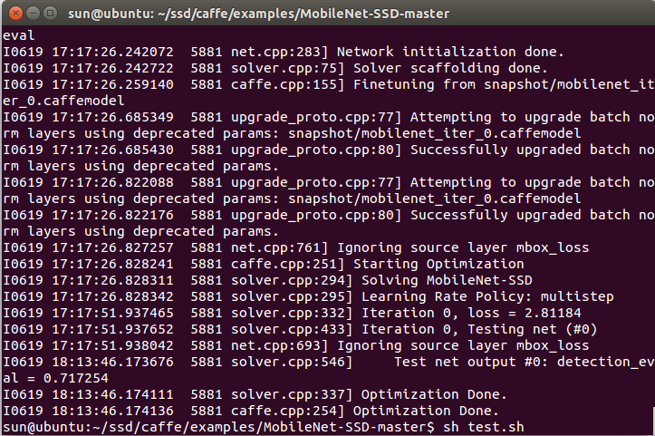

测试 demo.py

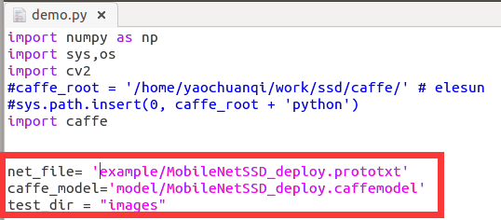
sun@ubuntu:~/ssd/caffe/examples/MobileNet-SSD-master$ python demo.py
